2012年江苏省盐城市中考化学试题
化学部分（70分）
可能用到的相对原子质量： H-1 C-12 N-14 O-16 Na-23 Cl-35.5
一、选择题：本大题共15小题。每小题只有一个正确选项，每小题2分，共30分。
1．下列食品中富含蛋白质的是
A．大米 B．鸡蛋 C．番茄 D．菜油
2．2011年诺贝尔化学奖被授予以色列科学家丹尼尔·谢赫曼，以表彰他在发现准晶体方面所作出的突出贡献。准晶体可能具有下列性质，其中属于化学性质的是
A．密度低 B．耐磨损 C．导电性差 D．抗氧化性强
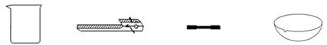
3．下列仪器或用品中，由有机合成材料制成的是
A．烧杯 B．试管夹 C．乳胶管 D．蒸发皿
4．干冰升华后体积变大的原因是
A．分子体积变大 B．分子间隔变大
C．分子数量增多 D．分子碰撞频率减小
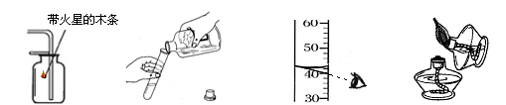
5．下列实验操作正确的是
A．验满氧气 B．倾倒液体 C．读取液体体积 D．点燃酒精灯
6．我国南海海底蕴藏着丰富的锰结核——含有锰、铁、铜等金属的矿物。已知锰原子的质子数为25，相对原子质量为55，则锰原子的电子数为
A．25 B．30 C．55 D．80
7．下列做法错误的是
A．用肥皂水鉴别硬水与软水 B．用活性炭去除冰箱异味
C．用燃烧法区分羊毛和化纤布料 D．用甲醛溶液给蔬菜保鲜
8．下列化学用语表示离子的是
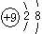
①H₂O₂ ②Si ③SO₄²⁻ ④ ⑤$\overset{+2}{\text{Mg}}$
A．①② B．③④ C．②④ D．③⑤
9．今年央视3.15晚会曝光，少数不法厂家向液化石油气中掺入了二甲醚（C₂H₆O），二甲醚会对液化气罐的配件造成腐蚀，存在安全隐患。下列关于二甲醚的说法错误的是
A．属于氧化物 B．每个分子中含有9个原子
C．碳、氢、氧元素的质量比为12︰3︰8 D．碳元素的质量分数约为52.2%
10．下列做法不合理的是
A．倡导节能减排，发展新能源汽车产业
B．提高饮水标准，实现城乡供水一体化
C．提倡健康饮食，推广无公害海水蔬菜种植
D．改良土壤结构，鼓励作物秸秆就地焚烧
11．下列各组离子在溶液中一定能大量共存的是
A．H⁺、OH⁻、Na⁺ B．Ca²⁺、OH⁻、CO₃²⁻
C．Na⁺、K⁺、Cl⁻ D．H⁺、NO₃⁻、CO₃²⁻
12．金属R与CuCl₂溶液反应的化学方程式为：R+CuCl₂＝RCl₂+Cu，则下列说法错误的是
A．该反应是置换反应 B．金属R可能是铝
C．金属R活动性比Cu强 D．该反应前后R的化合价发生了改变
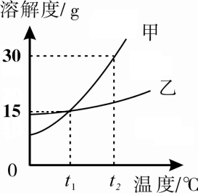
13．右图为甲乙两物质的溶解度曲线，下列说法正确的是
A．甲的溶解度大于乙的溶解度
B．t₁℃时，甲、乙两物质饱和溶液中溶质的质量分数均为15%
C．要使接近饱和的乙溶液转化为饱和溶液，可以采用蒸发溶剂的方法
D．t₂℃时，将50克甲物质放入100克水中，得到溶液的质量为150克
14．下表列出了除去物质中所含少量杂质的方法，其中错误的是
选项 | 物质 | 杂质 | 除杂方法
A | CO₂ | CO | 点燃21世纪教育网
B | Cu粉 | Fe粉 | 磁铁吸引
C | CaO | CaCO₃ | 高温
D | CaCl₂溶液 | 稀盐酸 | 加入足量的CaCO₃ ，过滤
15．酒精（C₂H₅OH）的某种水溶液，溶质和溶剂中氢原子个数相等，则该溶液中溶质的质量分数为
A．23% B．46% C．55% D．72%
二、非选择题：本大题共4小题，共40分。
16．（8分）（1）知识在于积累。下面是小乐同学制作的化学知识卡片的部分内容，请将其补充完整。
专题：物质的类别、性质和用途 整理时间：2012年5月
物 质 类 别 性 质 对应的用途
① CH₄ 有机物 可燃性 ▲ [来源:21世纪教育网]
② 浓硫酸 酸 ▲ 性 干燥剂
③ ▲ （写化学式） 氧化物 还原性 冶炼金属
④ 石 墨 ▲ 导电性 做电极
……
（2）生活中处处有化学。铁锅是厨房中常用的炊具，请用所学的化学知识填空。
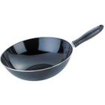
①铁锅作炊具主要是利用铁的 ▲ 性。
②铁锅手柄上使用的塑料应具有 ▲ 性（填“热塑”或“热固”）。
③使用铁锅有利于人体健康，主要是因为 ▲ 。
④请你说出一个厨房中防止铁锅生锈的方法 ▲ 。
17．（10分）通过一年的化学学习，相信你已经初步掌握了实验室制取气体的有关知识。请结合图示回答问题。
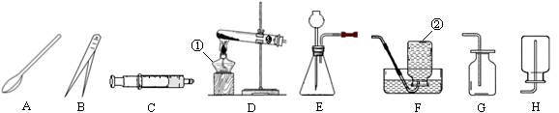
（1）写出图中标示的仪器名称：① ▲ ，② ▲ 。
（2）实验室用KMnO₄制取O₂，应选用的发生装置为 ▲ （填字母序号，下同），收集装置可选用 ▲ （写一种即可），取用KMnO₄药品时，应选用仪器 ▲ ，写出该反应的化学方程式 ▲ 。
（3）注射器C可用于检查装置E的气密性，步骤如下：
①向锥形瓶中加入少量水至 ▲ 处。
②将注射器C连接到装置E的导管口处。
③缓慢拉动注射器C的活塞，观察到 ▲ ，表示装置E的气密性良好。
（4）实验室用装置E制取CO₂时，如用注射器C替换长颈漏斗，优点是 ▲ 。
18．（10分）我市正在积极打造“海盐文化之都”。食盐是生活必需品，也是重要的化工原料。
（1）某学习小组进行粗盐提纯实验，主要经过以下操作步骤：称量→溶解→ ▲ →蒸发→再次称量→计算产率。在蒸发操作中使用到玻璃棒，作用是 ▲ 。实验结束后，该小组发现所得食盐产率明显低于其他小组，其原因可能是 ▲ 。
A．粗盐未充分溶解就过滤
B．倾倒时，有部分氯化钠溶液溅出
C．蒸发后，所得的精盐较潮湿
（2）电解饱和食盐水可以得到多种化工产品，主要过程如下：
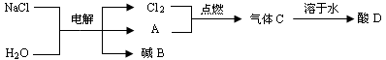
①气体A是密度最小的气体，该气体的名称为 ▲ ，写出一个由酸D转化为气体A 的化学方程式 ▲ ，该反应是 ▲ （填“放热”或“吸热”）反应。
②电解后生成的碱B的化学式为 ▲ ，你猜想的依据是 ▲ 。
19．（12分）某兴趣小组对食用纯碱和食用小苏打两种粉末进行以下探究。
［查阅资料］
名称 | 食用纯碱 | 食用小苏打
主要成分 | Na₂CO₃ | NaHCO₃
酸碱性 | 水溶液显碱性 | 水溶液显碱性
热稳定性 | 受热不分解 | 270℃时完全分解为碳酸钠、二氧化碳、水
［实验探究］
（1）探究两者水溶液酸碱性的差异
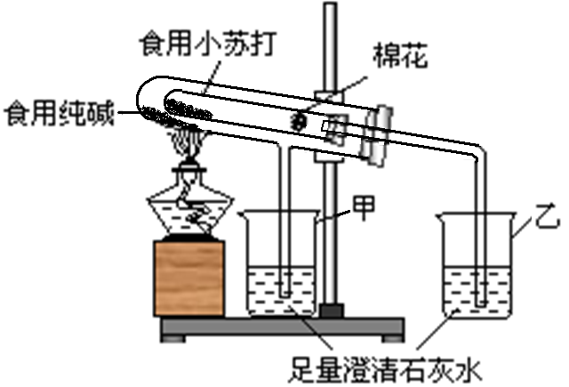
小明分别向等浓度的两种溶液中滴入酚酞试液，发现两者都变 ▲ 色，但食用纯碱溶液中颜色更深，由此推测可能 ▲ 溶液碱性更强。小欢认为要比较两种溶液的碱性强弱，可直接用 ▲ 进行测定。
（2）验证两种粉末的稳定性
在老师的指导下，该小组按右图装置进行实验操作，观察到 ▲ （填“甲”或“乙”）烧杯中澄清石灰水变浑浊，试管中发生反应的化学方程式为 ▲ ，装置中棉花的作用是 ▲ 。
（3）测定食用纯碱粉末的纯度
取食用纯碱粉末试样，利用右图装置进行实验测定。
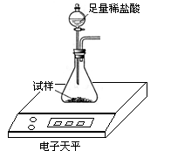
数据记录如下：
称量项目 | 称量时间 | 质量/g
试样 |  | 11.0
装置+稀盐酸 |  | 160.0
装置+稀盐酸+试样 | 反应开始后20s | 167.0
装置+稀盐酸+试样 | 反应开始后30s | 166.6
装置+稀盐酸+试样 | 反应开始后90s | 166.6
- 反应生成CO₂的质量为 ▲ g。
- 通过计算确定食用纯碱粉末中Na₂CO₃的质量分数。（写出计算过程，结果保留一位小数。）
③ 如果测得的结果比实际纯度高，可能的原因是 ▲ 。（答一种即可）

21世纪教育网
化学部分（70分）
说明：
1．物质的名称、仪器名称和化学专业术语方面出现错别字，该空不给分。
2．化学方程式的书写，凡写错化学式或漏写反应物、生成物的，该方程式不得分；未配平的，扣该方程式一半分；化学方程式配平正确，反应条件、沉淀、气体符号漏写或错写的，每错一处，扣1分；化学式书写全部正确，配平及条件、符号等累计扣分不超过该方程式的一半分。
3．凡出现与本答案不同的其他合理答案，可参照标准给分。
一、选择题：每小题2分，共30分。
题号 | 1 | 2 | 3 | 4 | 5 | 6 | 7 | 8 | 9 | 10 | 11 | 12 | 13 | 14 | 15
答案 | B | D | C | B2 | B | A | D | B | A | D | C | B | C | A | B
二、非选择题：共40分。
16．（共8分）（1）①燃料 ②吸水 ③CO ④单质（或纯净物、非金属单质）（各1分）
（2）①导热 ②热固 ③ 能增加人体（或食物）中的铁元素
④保持洁净和干燥（合理答案均给分）（各1分）
17．（10分）（1）①酒精灯 ②集气瓶（各1分）
（2）D F或G A（1分）
2KMnO₄△K₂MnO₄+MnO₂+O₂↑（2分）
（3）浸没长颈漏斗下端（1分）
长颈漏斗下端有气泡逸出（1分）
（4）可以控制反应的速率（1分）
18．（10分）（1）过滤 搅拌，使之受热均匀，防止液滴飞溅（各1分） AB（2分）
（2）①氢气（1分） Zn+2HCl＝ZnCl₂+H₂↑（合理答案均给分）（2分） 放热（1分）
②NaOH 化学反应前后元素种类不变（或质量守恒定律）（各1分）
19．（12分）（1）红 食用纯碱（或Na₂CO₃） pH试纸 （各1分）[来源:21世纪教育网]
（2）乙（1分） 2NaHCO₃△Na₂CO₃+CO₂↑+H₂O（2分）
防止加热时小苏打（或NaHCO₃）粉末进入导管（1分）
（3）①4.4（1分）
②96.4%（1分）
③稀盐酸挥发出的HCl气体随CO₂气体排出，从而导致所测纯度偏大。（或水蒸气随CO₂气体排出，从而导致所测纯度偏大）（1分）

